1 часть

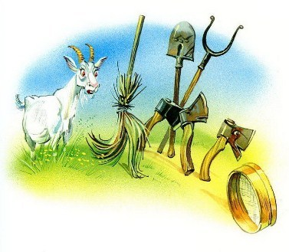
Скачет сито по полям, А корыто по лугам.
За лопатою метлаВдоль по улице пошла.
Топоры-то, топорыТак и сыплются с горы.Испугалася коза,Растопырила глаза:
«Что такое? Почему?Ничего я не пойму».
2 часть

Но, как чёрная железная нога,Побежала, поскакала кочерга.
И помчалися по улице ножи:«Эй, держи, держи, держи, держи, держи!»
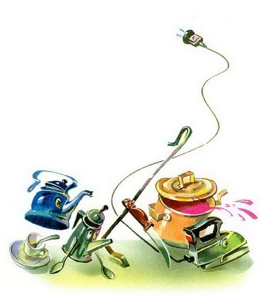
И кастрюля на бегуЗакричала утюгу:«Я бегу, бегу, бегу,Удержаться не могу!»
Вот и чайник за кофейником бежит,Тараторит, тараторит, дребезжит…
Утюги бегут покрякивают,Через лужи, через лужи перескакивают.
А за ними блюдца, блюдца —Дзынь-ля-ля! Дзынь-ля-ля!
Вдоль по улице несутся —Дзынь-ля-ля! Дзынь-ля-ля!На стаканы — дзынь!- натыкаются,И стаканы — дзынь!- разбиваются.
И бежит, бренчит, стучит сковорода:«Вы куда? куда? куда? куда? куда?»
А за нею вилки,Рюмки да бутылки,
Чашки да ложкиСкачут по дорожке.
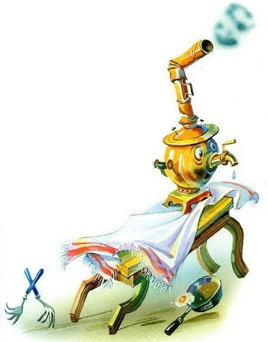
Из окошка вывалился столИ пошёл, пошёл, пошёл, пошёл, пошёл…
А на нём, а на нём,Как на лошади верхом,Самоварище сидитИ товарищам кричит:
«Уходите, бегите, спасайтеся!»И в железную трубу:«Бу-бу-бу! Бу-бу-бу!»
3 часть

А за ними вдоль забораСкачет бабушка Федора:
«Ой-ой-ой! Ой-ой-ой!Воротитеся домой!»
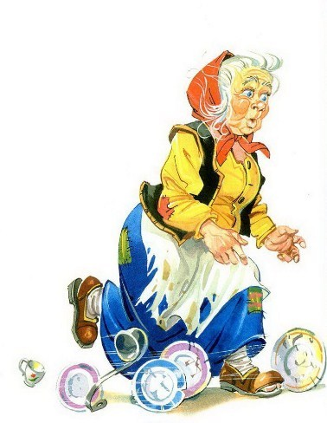
Но ответило корыто:«На Федору я сердито!»И сказала кочерга:«Я Федоре не слуга!»
А фарфоровые блюдцаНад Федорою смеются:
«Никогда мы, никогдаНе воротимся сюда!»
Тут Федорины котыРасфуфырили хвосты,Побежали во всю прыть.Чтоб посуду воротить:
«Эй вы, глупые тарелки,Что вы скачете, как белки?Вам ли бегать за воротамиС воробьями желторотыми?
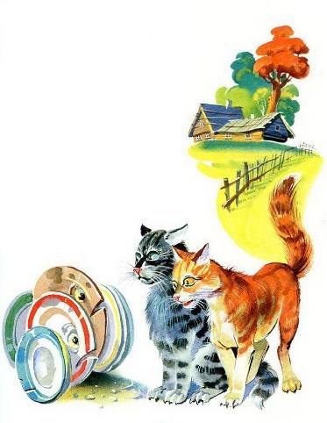
Вы в канаву упадёте,Вы утонете в болоте.
Не ходите, погодите,
Воротитеся домой!»
Но тарелки вьются-вьются,А Федоре не даются:«Лучше в поле пропадём,А к Федоре не пойдём!»
4 часть
Мимо курица бежала
И посуду увидала:«Куд-куда! Куд-куда!Вы откуда и куда?!»
И ответила посуда:«Было нам у бабы худо,Не любила нас она,Била, била нас она,Запылила, закоптила,
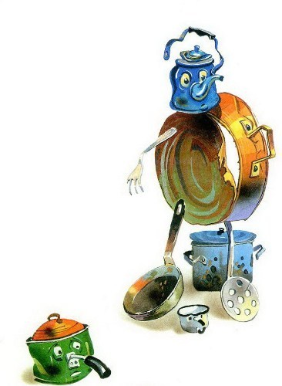
Загубила нас она!»
«Ко-ко-ко! Ко-ко-ко!Жить вам было нелегко!»
«Да, промолвил медный таз,Погляди-ка ты на нас:Мы поломаны, побиты,Мы помоями облиты.
Загляни-ка ты в кадушку —И увидишь там лягушку.Загляни-ка ты в ушат —Тараканы там кишат,Оттого-то мы от бабыУбежали, как от жабы,И гуляем по полям,По болотам, по лугам,А к неряхе — замарахеНе воротимся!»
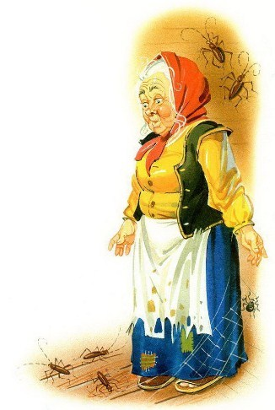
5 часть

И они побежали лесочком,Поскакали по пням и по кочкам.А бедная баба одна,И плачет, и плачет она.Села бы баба за стол,
Да стол за ворота ушёл.Сварила бы баба щи,Да кастрюлю, поди, поищи!И чашки ушли, и стаканы,Остались одни тараканы.Ой, горе Федоре,Горе!
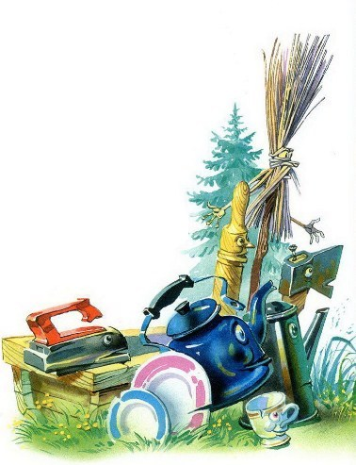
6 часть

А посуда вперёд и вперёдПо полям, по болотам идёт.
И чайник шепнул утюгу:«Я дальше идти не могу».
И заплакали блюдца:«Не лучше ль вернуться?»
И зарыдало корыто:«Увы, я разбито, разбито!»
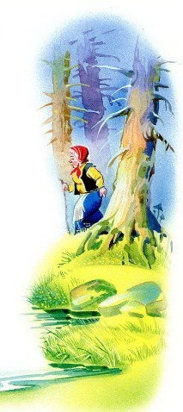
Но блюдо сказало: «Гляди,Кто это там позади?»
И видят: за ними из тёмного бораИдёт-ковыляет Федора.
Но чудо случилося с ней:Стала Федора добрей.Тихо за ними идётИ тихую песню поёт:
«Ой, вы, бедные сиротки мои,Утюги и сковородки мои!
Вы подите-ка, немытые, домой,Я водою вас умою ключевой.Я почищу вас песочком,Окачу вас кипяточком,И вы будете опять,Словно солнышко, сиять,А поганых тараканов я повыведу,Прусаков и пауков я повымету!»
И сказала скалка:«Мне Федору жалко».
И сказала чашка:
«Ах, она бедняжка!»
И сказали блюдца:«Надо бы вернуться!»
И сказали утюги:«Мы Федоре не враги!»
7 часть
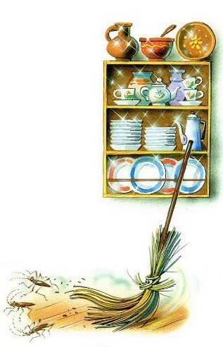
Долго, долго целовалаИ ласкала их она,Поливала, умывала.Полоскала их она.
«Уж не буду, уж не будуЯ посуду обижать.Буду, буду я посудуИ любить и уважать!»
Засмеялися кастрюли,Самовару подмигнули:
«Ну, Федора, так и быть,
Рады мы тебя простить!»
Полетели,ЗазвенелиДа к Федоре прямо в печь!Стали жарить, стали печь,-Будут, будут у Федоры и блины и пироги!
А метла-то, а метла — весела —Заплясала, заиграла, замела,Ни пылинки у Федоры не оставила.
И обрадовались блюдца:Дзынь-ля-ля! Дзынь-ля-ля!И танцуют и смеются —Дзынь-ля-ля! Дзынь-ля-ля!
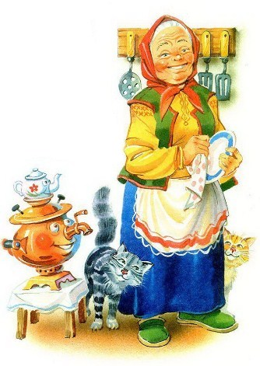
А на белой табуреточкеДа на вышитой салфеточкеСамовар стоит,Словно жар горит,И пыхтит, и на бабу поглядывает:«Я Федорушку прощаю,Сладким чаем угощаю.Кушай, кушай, Федора Егоровна!»
Иллюстрации В.Канивца.

